STRUCTURER SA PENSEE
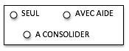
Dénombrer une quantité
en utilisant la suite orale des nombres

Compte les éléments et colle la bonne étiquette dans le tableau.
 | 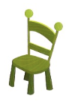 |  | 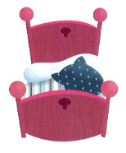

1 2 2 3 3 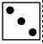
1 2 2 3 3
1 2 2 3 3
1 2 2 3 3
1 2 2 3 3
1 2 2 3 3

